**Уважаемые посетители сайта!**

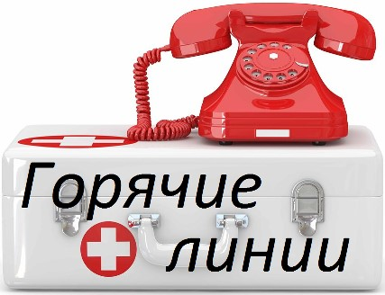

**По вопросам организации и проведения государственной итоговой аттестации по вы можете обратиться по телефонам:**

|  |  |  |  |
| --- | --- | --- | --- |
| **Школьная «Горячая телефонная линия»** | Школьный администратор ГИА | Гричаная Алла Ивановна | 8 (86546)  26-1-94 |
| И. о. директора школы | Хрипкова Светлана Викторовна |
| **Муниципальная «Горячая телефонная линия»** | Муниципальный администратор  ГИА-11 по Труновскому муниципальному округу | Логвинова Елена Васильевна | 8(86546)  33-3-55 |
| Муниципальный администратор  ГИА-9 по Труновскому муниципальному округу | Подкопай Ольга Анатольевна | 8(86546)  33-3-55 |
| Начальник отдела образования администрации Труновского муниципального округ | Трунова Елена Николаевна | 8(86552)  31-1-39 |
| **Региональная «Горячая телефонная линия»** | Министерство образования и молодежной политики Ставропольского края по вопросам организации и проведения государственной итоговой аттестации | ГИА-9        ГИА-11 | 8(8652)  37-23-62,  26-22-40,  74-83-99  8(8652)37-23-97 |
| Региональный центр обработки информации Ставропольского края |  | 8(8652)  26-20-53  8(8652)  26-22-40 |
| **Федеральная «Горячая телефонная линия»** | Рособрнадзор | Адрес доверия «ЕГЭ»  [**ege@obrnadzor.gov.ru**](mailto:ege@obrnadzor.gov.ru)  о нарушениях  процедуры  проведения ЕГЭ | 8(495)  984-89-19 (нажать цифру 5)  **Телефон доверия:**  8(495)104-68-38 |

**«ГОРЯЧАЯ ЛИНИЯ» ГИА-11 В СТАВРОПОЛЬСКОМ КРАЕ**. Специалисты готовы ответить на Ваши вопросы по организации и проведению ЕГЭ с понедельника по пятницу с 10.00 до 17.00 (перерыв с 13.00 до 14.00). Выходные: суббота, воскресенье, праздничные дни. В дни экзаменов с 08.30 ч. до 17.00 ч.

+7 (8652) 37-23-92

+7 (8652) 37-23-62

+7 (8652) 74-84-00

**«ГОРЯЧАЯ ЛИНИЯ» ЕГЭ РОСОБРНАДЗОРА:** +7 (495) 984-89-19

**ТЕЛЕФОН ДОВЕРИЯ ЕГЭ.**По нему можно сообщать о незаконных предложениях купить контрольные измерительные материалы, сайтах и группах в соцсетях, предлагающих приобрести КИМ, попытках мошенничества во время экзаменов, предложениях договориться о сдаче экзамена и т.д.  
+7 (495) 104-68-38

**АДРЕС ДОВЕРИЯ ЕГЭ**: [ege@obrnadzor.gov.ru](mailto:ege@obrnadzor.gov.ru)